**ABORDAGEM DO ENFERMEIRO NO TRATAMENTO E RECUPERAÇÃO DE IDOSOS DEPRESSIVOS**

GOMES, Mariana Aparecida Linhares

*Acadêmica do curso de Enfermagem da Faculdade Metropolitana São Carlos - FAMESC, 6º Período*

E-mail: [marianalinharesgomes@gmail.com](mailto:marianalinharesgomes@gmail.com)

COSTA, Larissa Pereira

*Graduada em Enfermagem pela Universidade Federal do Rio de Janeiro. Mestre em Enfermagem pela Universidade do Estado do Rio de Janeiro. Doutoranda em Enfermagem pela Universidade Federal do Rio de Janeiro. Professora do curso de Enfermagem da Faculdade Metropolitana São Carlos – FAMESC*

E-mail: [larissapcosta90@gmail.com](mailto:larissapcosta90@gmail.com)

LIMA, Carmen Cardilo

*Graduação em Enfermagem pela Universidade Federal de Viçosa.*

*Mestre em Medicina pela Santa Casa de Belo Horizonte.*

*Professora do curso de Enfermagem da Faculdade Metropolitana São Carlos – FAMESC*

E-mail: [carmen_cardilo@hotmail.com](mailto:carmen_cardilo@hotmail.com)

**INTRODUÇÃO**

De acordo com Trevisan *et al.* (2016), a depressão é uma síndrome psiquiátrica de diversos fatores e sua sintomatologia de ordem psicológica, física e ocasionando alteração comportamental se tornando um problema de saúde pública brasileira, acometendo principalmente os idosos.

O papel do enfermeiro no diagnóstico e durante o tratamento é de extrema importância, por diversas vezes é levantado o prognóstico durante a realização da anamnese e a identificação rápida auxilia na prevenção de fatores agravantes e consequências maiores (HORTA *et al.*, 2010).

É notável a importância de trazer o assunto em pauta, pois devido ao envelhecimento da população mundial as consequências estão mais evidentes. E a cada dia mais é necessário nos sensibilizar e treinar nosso olhar crítico da enfermagem ao outro, destacando-se aos idosos (ANDRADE, 2016).

Portanto, o objetivo desse estudo é discutir a abordagem do enfermeiro no tratamento e recuperação de idosos depressivos, visando compreender quais fatores podem contribuir para o desencadeamento da depressão nessa população, a importância da intervenção breve da enfermagem, bem como as influências e agravantes da pandemia de COVID-19 nesse contexto.

**MATERIAL E MÉTODOS**

A elaboração, construção e estruturação desse trabalho ocorreu a partir de pesquisa bibliográfica em revistas, livros, artigos científicos publicados em bases de dados como a Biblioteca Virtual em Saúde e SciELO, além de consultas em sites acadêmicos e bases de informações e dados de domínio público, como o Departamento de Informática do Sistema Único de Saúde (DATASUS).

**DESENVOLVIMENTO**

**Fatores que podem ocasionar a depressão em idosos**

A depressão pode ser classificada em três tipos: leve, moderada ou grave, podendo ou não ser sintomática. A sintomatologia, dita por Santiago e Holanda (2013), ressalta diversos fatores, porém os mais comuns são: diminuição da capacidade de concentração, fadiga, anedonia (perda de interesse por coisas que anteriormente eram prazerosas), isolamento, insegurança, sentimento de culpa, podendo agravar os riscos ao suicídio.

Almeida *et al.* (2015) traz a abordagem que a depressão em idosos seria considerada uma doença secundária em relação as doenças crônicas, relacionando- se a diversos fatores como: abandono de familiares ou pessoas próximas, terapia medicamentosa, fim da carreira profissional e ao surgimento de outras doenças e eventualidades.

Os idosos, muitas vezes por falta de oportunidade no trabalho, estão mais sujeitos ao estado de pobreza, trazendo diversos efeitos negativos a saúde, não podendo, ou mesmo não conseguindo, realizar atividades simples do dia a dia. Além disso, também deve-se ter atenção a abordagem de maus tratos, muitas vezes provenientes de familiares, que os deixam de qualquer forma e até os abandonam totalmente (OLIVEIRA *et al.*, 2006).

A pandemia pode também desencadear múltiplos fatores como: violência doméstica e o consumo excessivo de bebida alcoólica, inibindo assim o bloqueio aumentando cada vez mais o risco de lesões autoprovocadas e o suicídio (GUNELL *et al.*, 2020).

**A importância do olhar crítico e a relevância do diagnóstico breve**

Habitualmente, o enfermeiro encontra dificuldade em diferenciar os sintomas depressivos com o processo natural de envelhecimento. Portanto, é de extrema importância que o profissional esteja atento e possua conhecimento sobre senescência e senilidade, e em conjunto incentivar o processo de autocuidado (HORTA *et al.*, 2010).

Nesse contexto, a enfermagem tem como responsabilidade identificar e minimizar os efeitos desse processo, implementando suas ações voltadas à promoção da saúde, realizando-a em colaboração com a equipe multidisciplinar, trabalho este de extrema importância na prevenção de danos (ANDRADE, 2016).

Trevisan *et al.* (2016), deixa claro a importância do enfermeiro durante o tratamento do idoso e ressalta a importância da terapia medicamentosa. Porém, o papel do enfermeiro não fica detido somente em esclarecer dúvidas, mas sim em estar aberto a ouvir, compreender e realizar orientações de forma clara para que não tenha mal-entendido entre paciente e enfermeiro. Devem ser realizadas, também, orientações aos familiares e cuidadores do idoso.

A população deve estar atenta aos conceitos de vida e saúde adotados, que podem ser gatilho de sentimentos e sensações depressivas. É de grande relevância ressaltar a importância da divulgação dos projetos e serviços de saúdes, principalmente da Atenção Básica, onde é a porta de entrada aos serviços primários a saúde. A depressão vem sido tratada como “normal” na terceira idade, pois é comum receber estímulos negativos (LINS, 2013).

**A assistência de enfermagem e o tratamento do idoso com depressão**

Alguns obstáculos encontrados por familiares podem ser característico de um tratamento incompleto ao idoso. Para que haja um melhor tratamento ao idoso, existem políticas sociais que têm como objetivo a manutenção da saúde do idoso, o preparo da família para possíveis situações de fragilidades (Stella *et al.* 2002).

Mallmann *et al.* (2015), traz a abordagem sobre a educação em saúde, sendo necessário fixar que não é somente uma linha de transição de conhecimentos e sim uma troca diária mesmo que o outro tenha uma escolaridade menor que a sua, levando em conta as experiências sobre a vida que o idoso leva, podendo assim conhecer mais o paciente em que está propondo um tratamento e valorizando o saber do outro e podendo o mostrar pontos a serem trabalhados para que possa ter um envelhecimento mais saudável possível.

De acordo com Stella *et al.* (2002), o tratamento da depressão no idoso tem por objetivo diminuir ou mesmo pôr fim ao sofrimento psíquico, trazendo uma melhora para o quadro em geral reduzindo as chances de suicídio. Primeiro, é realizada uma abordagem para poder identificar fatores que podem estar desencadeando um processo depressivo. Posteriormente, verifica-se a história atual e antiga do paciente buscando por alguma doença clínica e observa-se, também, quais medicamentos (anti-inflamatório, anti-hipertensivo, etc.) estão sendo realizados, bem como fatores de natureza psicológica e psicossocial como luto, abandono, entre outros.

**Pandemia e seus agravantes para o idoso com depressão**

Gunell *et al.* (2020) relata que os efeitos a saúde mental durante a pandemia podem ser bem mais profundos e que poderão permanecer por um bom tempo. O suicídio e as lesões autoprovocadas devem se tornar uma das preocupações mais urgentes, pois é de cunho prevenível. A sensação de solidão e abandono podem se tornar muito mais presentes, principalmente aos idosos que estão no grupo de risco e muitas vezes não podem receber visita de familiares, vivendo também com o medo de serem expostos ao vírus.

Nesse sentido, os profissionais de mídia devem assegurar que as informações dadas em reportagens não retratem continuamente histórias de crises ou suicídios, pois podem se tornar reportagens irresponsáveis e elevar o número de casos. As consequências correlacionadas ao suicídio durante a pandemia devem variar muito de acordo com as medidas de controle de saúde pública, estruturas socioculturais e de região, podendo ser ofertadas alternativas adaptadas a tempos de pandemia, como o uso do meio digital, por exemplo (GUNELL *et al.*, 2020).

O gráfico abaixo retrata a proporção de óbitos por suicídio, segundo a faixa etária e raça/cor da pele no Brasil no período de 2011 a 2015.

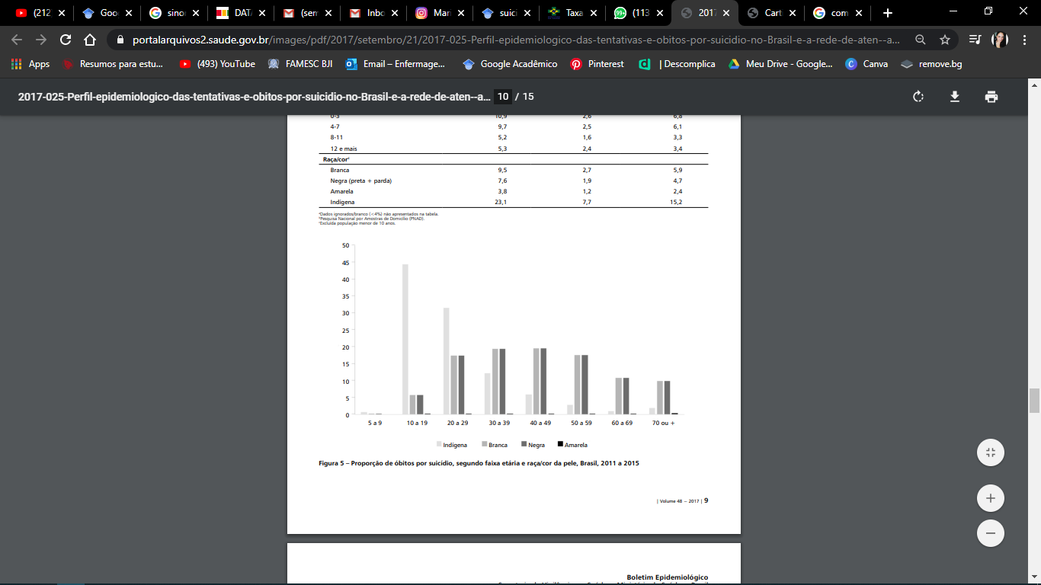**Gráfico 1 – Proporção de óbitos por suicídio segundo a faixa etária e raça/cor da pele, Brasil, 2011 a 2015.**

Fonte: Boletim Epidemiológico da Secretaria de Vigilância em Saúde, Ministério da Saúde (BRASIL, 2017). Acesso em: 24 Set. 2020.

Ao olhar este gráfico, é possível evidenciar um número expressivo de suicídios, principalmente entre os adolescentes, mas também entre os idosos acima dos 60 anos. Vale ressaltar que são dados notificados anteriormente ao período de pandemia vivenciado atualmente, fato este que chama a atenção para o possível agravamento desse quantitativo devido a sobrecarga emocional experienciada na pandemia.

Desse modo, compreende-se a notificação de violência interpessoal e autoprovocadas como indicadores importantes, pois vincula essas informações ao serviço de saúde, podendo os profissionais ter uma noção da real situação e riscos. Porém, sabe-se que muitos casos não são notificados, embora sejam atendidos nos hospitais como possíveis tentativas de suicídio.

Já a tabela abaixo relata a frequência por lesão autoprovocada por ano de notificação dentre o período de 2015 a 2018 na faixa etária de 60 anos ou mais.

**Tabela 1 – Frequência de lesão autoprovocada por ano de notificação dentre o período de 2015 a 2018 na faixa etária de 60 anos ou mais.**

|  |  |  |  |  |  |
| --- | --- | --- | --- | --- | --- |
| **Ano** | **2015** | **2016** | **2017** | **2018** | **Total** |
| **Lesão Autoprovocada na faixa etária de 60 anos ou mais** | 1.811 | 1.960 | 2.698 | 2.977 | 9.446 |

Fonte: Sistema de Informação de Agravos de Notificação, Ministério da Saúde (BRASIL, 2020). Acesso em: 24 Set. 2020.

Esta tabela evidencia um notável aumento dos casos de lesões autoprovocadas no curso desses 4 anos entre indivíduos com 60 anos ou mais. Considerando que estes números também expressam uma realidade anterior ao contexto da pandemia, é preciso ter atenção aos riscos de aumento desses casos devido a vulnerabilidade a que os idosos se encontram expostos durante a pandemia de COVID-19.

**CONSIDERAÇÕES FINAIS**

Os números de lesões autoprovocadas entre idosos é alarmante. Porém, ainda não é dada a importância devida a esses casos que poderiam ser evitados a partir de medidas preventivas. Faz-se necessário avaliar criteriosamente os adultos e fazer observações desde esta faixa etária, antes mesmo da velhice, a fim de identificar os sinais já apresentados e adotar medidas profiláticas que forem cabíveis a cada caso.

Além disso, ressalta-se a necessidade de atenção as irresponsáveis divulgações midiáticas, de cunho sensacionalista muitas vezes, acerca dos números de casos, podendo estas desencadear gatilhos sentimentais sobre o suicídio. Por isso, tais informações devem ser verificadas com mais rigor, respeitando as recomendações dos órgãos fiscalizadores e de saúde.

Por fim, o treinamento do profissional de saúde, com destaque para o enfermeiro, é primordial, pois este poderá identificar situações de risco e intervir de maneira precoce. É importante reforçar que políticas públicas devem garantir qualidade de vida aos idosos, favorecendo que os mesmos sejam apoiados e se sintam seguros.

**REFERÊNCIAS**

ALMEIDA, M.A.S.O.; *et al*. Fatores de risco associados à depressão em idosos no interior de Mato Grosso. **Revista Baiana de Saúde Pública**. 2015; 39(3):627-41. Disponível em: <https://www.scielo.br/pdf/sdeb/v39n105/0103-1104-sdeb-39-105-00536.pdf>. Acesso em: 21 Set. 2020.

ANDRADE, A.B.C.A.; FERREIRA, A.A.; AGUIAR, M.J.G. Conhecimento dos idosos sobre os sinais e sintomas da depressão. **Saúde em Redes.** 2016; 2(2):157-66. Disponível em: <http://revista.redeunida.org.br/ojs/index.php/rede-unida/article/view/689/pdf_32>. Acesso em: 22 Set. 2020.

GUNNELL, D.; APPLEBY, L.; ARENSMAN, E.; HAWTON, K.; JOHN, A.; KAPUR, N. Risco de suicídio e prevenção durante a pandemia COVID-19. **The lancet psychiatry.** 2020. Disponível em:<https://www.thelancet.com/journals/lanpsy/article/PIIS2215-0366(20)30171-1/fulltext>. Acesso em: 24 Set. 2020.

HORTA, A.L.M.; FERREIRA, D.C.O.; ZHAO, L.M. Envelhecimento, estratégias de enfrentamento do idoso e repercussões na família. **Revista Brasileira de Enfermagem.** 2010;4(63):523-8. Disponível em: <https://www.scielo.br/scielo.php?pid=S0034-71672010000400004&script=sci_arttext&tlng=pt>. Acesso em: 21 Set. 2020.

LINS, L.M.Y. **Depressão geriátrica e autoconceito: estudo comparativo entre idosos institucionalizados e não institucionalizados.** [Monografia] Curso de Psicologia do Centro Universitário de Brasília. Brasília (DF), 2013. Disponível em: <https://repositorio.uniceub.br/jspui/handle/235/4514>. Acesso em: 22 Set. 2020.

MALLMANN, D.G.; GALINDO NETO, N.M.; SOUSA, J.C.; VASCONCELOS, E.M.R. Educação em saúde como principal alternativa para promover a saúde do idoso. **Ciência & Saúde Coletiva.** 2015;20(6):1763-72. Disponível em: <https://www.scielosp.org/article/csc/2015.v20n6/1763-1772/pt/>. Acesso em: 21 Set. 2020.

MIRANDA, A.C.C.A.; BÓS, A.J.G. Incidência de suicídio entre idosos brasileiros. **Rev Med Minas Gerais**. 2004; 14(4):225-8. Disponível em: <http://rmmg.org/artigo/detalhes/1465>. Acesso em: 21 Set. 2020.

OLIVEIRA, D.A.A.P.; GOMES, L.; OLIVEIRA, R.F. Prevalência de depressão em idosos que frequentam centros de convivência. **Revista de Saúde Pública.**2006; 40(4):734-6. Disponível em: <https://www.scielosp.org/article/rsp/2006.v40n4/734-736/>. Acesso em: 21 Set. 2020.

SANTIAGO, A.; HOLANDA, A.F. Fenomenologia da depressão: uma análise da produção acadêmica brasileira. **Revista da Abordagem Gestáltica Studies.** 2013; 19(1):38-50. Disponível em: <https://www.redalyc.org/pdf/3577/357735557004.pdf>. Acesso em: 22 Set. 2020.

STELLA, F.; GOBBI, S.; CORAZZA, D.I.; COSTA, J.L.R. Depressão no idoso: diagnóstico, tratamento e benefícios da atividade física. **Motriz.** 2002; 8(3):91-8. Disponível em: < https://www.nescon.medicina.ufmg.br/biblioteca/imagem/2544.pdf>. Acesso em: 22 Set. 2020.

TREVISAN, M.; GUIMARÃES, A.P.R.; CUSTÓDIO, S.H.; AZEVEDO FILHO, E.R.; FALEIROS, V.P. O papel do enfermeiro na recuperação de idosos depressivos. **Revista Eletrônica Gestão & Saúde.**2016; 7(1):428-40. Disponível em: <https://dialnet.unirioja.es/servlet/articulo?codigo=5555868>. Acesso em: 21 Set. 2020.